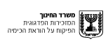
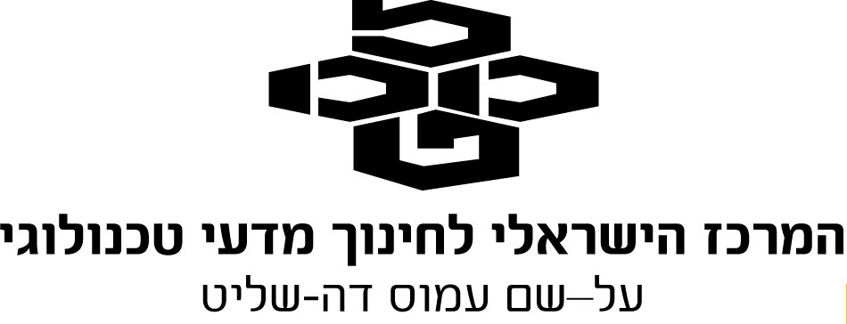

קשיים בנושא חמצון חיזור והצעות להתמודדות
קהילות לומדות תשע"ה

שם הפעילות: שאלות שחשפו קשיים של תלמידים מתוך ניתוח בחינות הבגרות
המפתח: צוות "קהילות לומדות"
נושא/י תכן: חימצון-חיזור
מטרת הפעילות:
לחשוף בפני התלמידים את הסעיפים המעוררים קשיים
לחדד עם התלמידים מה צריך לדעת כדי לענות על הסעיף/ים הללו
לאתר את מהות הקושי/ים
להציע מה כדאי לעשות כדי לצמצם או למנוע שגיאות שעלו
המלצה לשילוב: כחלק ממערך ההוראה הכולל (אחרי הוראת המושגים, כחלק מהתרגול השוטף)

המלצות להפעלה בכיתה
ניתן להפעלה בכיתה במהלך הוראת הפרק והתרגול השוטף בדרך הבאה
הנחיות לפעילות
כל אחד מהתלמידים בנפרד, ענו על שאלה/שאלות .....
לחלק לתלמידים את סעיפי השאלות שעוררו קשיים כולל הציון של כל אחד מהם.
בקבוצה (2-4 תלמידים) , קיימו דיון על סעיפי השאלות שעוררו קשיים:
רשמו תשובה מלאה שמקובלת על חברי הקבוצה.
ציינו אילו מושגים ומיומנויות מתוך תכנית הלימודים נדרשים כדי לענות על סעיף זה.
ציינו מהם הקשיים שעשויים להתעורר בעת פתרון סעיף זה.
הציגו בפני כל תלמידי הכיתה את התייחסות הקבוצה לסעיף אחד או יותר על פי הנחיות המורה.
ציינו במה תרמה לכם פעילות זו.

לקט סעיפים מבחינות בגרות שעוררו קשיים
בגרות תשס"ט - 2009
שאלות רב ברירה סעיף ה' (הציון 60)
בתעשיית האלקטרוניקה משתמשים בתמיסה מימית של מימן פלואוריHF_{(aq)} בתהליך הכנת שבבים.
תמיסת HF_{(aq)} מתקבלת על פי התגובה: OF_{2(g)} + H₂O_{(l)}→ 2HF_{(aq)} + O_{2(g)}
מהי הקביעה הנכונה לגבי תגובה זו:
1. אטומי F במולקולות של OF_{2(g)} הם המחמצן.
2. אטומי O במולקולות של OF_{2(g)} הם המחמצן.
3. אטומי O במולקולות של H₂O_{(l)} עוברים חיזור.
4. אטומי H במולקולות של H₂O_{(l)} עוברים חיזור.

בגרות תש"ע - 2010
שאלה 5
סעיף ג' (הציון 89)
SO_{2(g)} הוא חומר שמשתמשים בו בין היתר לשימור פירות וירקות.
אפשר להפיק SO_{2(g)} בשתי שיטות: על פי תגובה (3) או על פי תגובה (4).
1
8
(3) S_{8(s)} + O_{2(g)}→ SO_{2(g)}
1
8
(4) S_{8(s)} + 2H₂SO_{4(l)}→ 2H₂O_{(g)} + 3SO_{2(g)}
עבור כל אחת מהתגובות (3) ו- (4) קבע מהו המחמצן ומהו המחזר. נמק.
סעיף ד' (הציון 62)
ביצעו כל אחת מהתגובות (3) ו- (4). בכל אחת מהתגובות הגיבו 32 גרם S_{8(s)} . קבע אם מספר האלקטרונים שעוברים בתגובה (4) גדול ממספר האלקטרונים שעוברים בתגובה (3), קטן ממנו או שווה לו. נמק.
1
8

בגרות תשע"א-2011
שאלה 6 סעיף ג' (הציון 53)
- בימי הביניים, כאשר היה צורך להסיר כתמי חלודה מחרבות, הניח הנַפָּח את הכלי החלוד על פחם , C_{(s)} , לוהט. הפחם הגיב עם החמצן שבתחמוצת הברזל ונוצר פחמן דו-חמצני, CO_{2(g)} . (הציון 72)
- על פי התגובה שניסחת בתת-סעיף גi , כמה מול אלקטרונים עוברים בתגובה של 1 מולFe₂O_{3(s)} ? נמק.(הציון 24)

בגרות תשע"ג - 2013
שאלות רב ברירה סעיף ד' (הציון 44)
ערבבו תמיסה המכילה יוני יודאט, IO₃⁻_{(aq)} , עם תמיסת מימן על חמצני, H₂O_{2(aq)} .
התרחשה תגובה.
אילו תוצרים יכולים להתקבל בתגובה זו?
1. O_{2(g)} ו- I_{2(aq)}
2. O_{2(g)} ו- IO₄⁻_{(aq)}
3. OH⁻_{(aq)} ו- I_{2(aq)}
4. OH⁻_{(aq)} ו- IO⁻_{(aq)}

שאלה 5 סעיף ד' (הציון 43)
קבע את דרגת החמצון של אטום הפחמן המסומן ב-* במולקולות של חומר הבא. נמק.
OH
OH
HO
*

בגרות תשע"ד - 2014
שאלה 6
סעיף א i- (הציון 74)
תרכובות המכילות יוני כרומט, CrO₄²⁻ , משמשות בתעשיית הציפויים של מתכות.
יוני CrO₄²⁻_{(aq)} הם רעילים, ולכן שפכים תעשייתיים המכילים יוני CrO₄²⁻_{(aq)} חייבים לעבור טיפול לפני הזרמתם לביוב.
במהלך הטיפול במי שפכים יוני CrO₄²⁻_{(aq)} הופכים לחלקיקים שבהם דרגת החמצון של אטומי Cr
+3
היא .
האם לטיפול ביוני CrO₄²⁻_{(aq)} דרוש חומר מחמצן או חומר מחזר? נמק.
סעיף א ii (הציון 64)
רק אחד משני החומרים, יוד, I_{2(s)} , או פלואור, F_{2(g)} , יכול להתאים לטיפול ביוני CrO₄²⁻_{(aq)} שבמי השפכים. קבע מהו החומר המתאים. נמק.
סעיף דi (הציון 61)
פלדות אל-חלד הן סגסוגות של ברזל, Fe_{(s)} , המכילות לפחות 11.5% כרום, Cr_{(s)} .
מהי דרגת החמצון של אטומי כרום בפלדות אל-חלד? נמק.

- להלן הצעה לפעילות שפותחה במסגרת "קהילות לומדות" המומלצת להפעלה כעבודת כיתה או עבודת בית על מנת למנוע ו/ או להתגבר על הקשיים שאותרו בשאלה 5 סעיף ד (ציון 62) ושאלה 6 תת סעיף ג ii (ציון 24) בבחינת הבגרות בתש"ע.

שם הפעילות: קביעת מספר מולי אלקטרטנים
שם המפתח: אורית בן ארי
נושא/י תכן: חמצון חיזור, מס' מול אלקטרונים שעוברים בתהליך
מטרת הפעילות: לחדד את ההבדל בין חישוב מס' מול אלקטרונים לניסוח התגובה לבין מס' מול אלקטרונים שעוברים בכמות נתונה לניסוי
להדגיש את חוק שימור "המטענים החשמליים" בתגובת חמצון- חזור: סך אלקטרונים שהמחזר "מוסר" שווה לסך אלקטרונים שהמחמצן "מקבל" שווה לסך אלקטרונים שעוברים בתהליך
המלצה לשילוב: במהלך הוראת המושגים והמיומנויות

דף עבודה: איזון תהליכי חמצון – חיזור וקביעת מספר מולי אלקטרונים העוברים בתגובה

תזכורת:
1. מספר מולי האלקטרונים העוברים מהמחזר אל המחמצן בתהליך כימי הוא תמיד שווה.
2. כדי לקבוע כמה מולי אלקטרונים עברו בתהליך חמצון – חיזור מאוזן, יש לקבוע מי חימצן, מי חיזר וכמה מולי אלקטרונים מסר מול של המחזר למחמצן.
3. כדי לקבוע כמה מולי אלקטרונים עברו בתהליך חמצון-חיזור, שעבורו נתונה כמות החומר/ים (מספר מולים או מספר גרמים), יש לקבוע מיהו המחמצן / המחזר, לאזן את התהליך, לקבוע כמה מולי אלקטרונים עברו ממול של המחזר למחמצן ( למשל: A מול אלקטרונים), לחשב את מספר המולים של החומר שלגביו יש נתונים (למשל: X מול) ולרשום:
" עבור 1 מול חומר (בתהליך המאוזן) עוברים A מולי אלקטרונים ולכן,
עבור X מול חומר עוברים 1 / X*A מולי אלקטרונים." (חישוב עפ"י ערך משולש).

1. נתונות התגובות הבאות:
א)Cu²⁺_{(aq)} + Zn_{(s)} Cu_{(s)} + Zn²⁺_{(aq)}
ב)3Ag⁺_{(aq)} + Cr_{(s)} 3Ag_{(s)} + Cr³⁺_{(aq)}
מהו מספר מולי האלקטרונים העוברים מהמחזר אל המחמצן כאשר מגיב מול מחזר בתגובות אלה?

2. מספר מולי האלקטרונים העוברים מהמחזר אל המחמצן בתגובה בה הגיב מול מחזר:
Fe_{(s)} + 2Fe³⁺_{(aq)} 3Fe²⁺_{(aq)}
הוא:
א. 6 ב. 3 ג. 2 ד. 1

3. תלמיד הכניס לכלי עשוי ברזל Fe_{(s)} תמיסה של נחושת כלוריתCuCl_{2(aq)} וראה שכלי הברזל התפורר ונוצרה בתחתיתו המתכת נחושת, Cu_{(s)}.
התלמיד הכניס לפחית קוקה קולה העשויה אלומיניום Al_{(s)}תמיסה של ברזל כלורי FeCl_{2(aq)}
וראה שהפחית הגיבה ונוצרה מתכת הברזל Fe_{(s)}.
א. דרג את המתכות נחושת , אלומיניום וברזל לפי כושרן לחזר. הסבר את תשובתך.
ב. האם מותר לתלמיד לשמור תמיסה של נחושת כלורית CuCl_{2(aq)} בפחית קוקה קולה? פרט תשובתך.
ג. נסח ואזן את תגובת כלי הברזל Fe_{(s)} עם תמיסתה המימית של נחושת כלוריתCuCl_{2(aq)} .
ד. כמה מולי אלקטרונים עוברים בתגובה עבור 1 מול Fe_{(s)} שהגיב?
ה. כמה מול אלקטרונים עוברים בתגובה כאשר מגיבים 5.6 גרם ברזל?
4. הזרימו 1 מול מימן גופרי, H₂S(g) , לתמיסה מימית של מי חמצן, H₂O₂(aq) . החומרים הגיבו בשלמות, עפ"י הניסוח: H₂S(g) + 4H₂O₂(aq) → H2SO₄(aq) + 4H₂O(l)
מהי הקביעה הנכונה:
- בתגובה לא עברו אלקטרונים.
- בתגובה עברו 2 מול אלקטרונים.
- בתגובה עברו 4 מול אלקטרונים.
- בתגובה עברו 8 מול אלקטרונים.
5. נתון התהליך המאוזן:
6Fe²⁺_{(aq)} + Cr₂O₇²⁻_{(aq)} + 14H₃O⁺_{(aq)} 6Fe³⁺_{(aq)} + 21H₂O_{(l)} + 2Cr³⁺_{(aq)}
בתהליך שבו מגיבים 2 מול של היון Cr₂O₇²⁻_{(aq)} עוברים:
- 6 מול אלקטרונים.
- 12 מול אלקטרונים.
- 3 מול אלקטרונים.
- 18 מול אלקטרונים.

6. נתון ניסוח מאוזן של התגובה הבאה:
5Br⁻_{(aq)} + BrO₃ ⁻_{(aq)} + 6H₃O⁺_{(aq)} → 3Br_{2(l)} + 9H₂O_{(l)}
כמה מול אלקטרונים עוברים בתגובה בין 0.5 מול BrO₃⁻_{(aq)}וכמות מתאימה של Br⁻_{(aq)}?
- 3.5 מול אלקטרונים.
- 5 מול אלקטרונים.
- 2.5 מול אלקטרונים.
- 7 מול אלקטרונים.
7.נתונה התגובה הבאה:
NH_{3(g)} + O_{2(g)} NO_{(g)} + H₂O_{(g)}
- ציין את דרגות החמצון לכל חלקיק בתהליך.
- מהו המחמצן ומהו המחזר בתהליך? הסבר.
- אזן את התהליך בעזרת דרגות חימצון. הצג את הדרך.
- כמה מול אלקטרונים עוברים בתהליך זה כאשר החומרים מגיבים במספר מולים כפי שמופיע בניסוח המאוזן? פרט חישוביך.
- כמה מול אלקטרונים עוברים בתהליך זה, אם ידוע שהגיבו 34 גר' אמוניה, NH_{3(g)} ?
8. נתונה התגובה: HBr_{(g)} + H₂SO_{4(l)}→ Br_{2(l)} + SO_{2(g)} + H₂O_{(g)}
- העתק את התגובה וחשב דרגות חמצון.
- קבע מהו המחמצן ומהו המחזר בתהליך. נמק קביעתך.
- אזן את התהליךבעזרת דרגות חמצון.
- בהנחה שבתהליך עברו 8 מולי אלקטרונים, חשב את מספר הגרמים של H₂SO_{4(l)} שהגיבו.

עבודה נעימה!
.
- להלן הצעה לפעילות שפותחה במסגרת "קהילות לומדות" המומלצת להפעלה כעבודת כיתה או עבודת בית על מנת למנוע ו/ או להתגבר על הקשיים שאותרו בחלק מהסעיפים הנ"ל.

שם הפעילות: מטען ודרגות חמצון
שם המפתח: רותי בינס
נושא/י תכן: חמצון חיזור, מטען, דרגות חמצון, שינויים בדרגות חמצון, חמצון, חזור, מחזר, מחמצן
מטרת הפעילות:
לעשות הבחנה בין מטען ממשי לבין מטען מחושב
להבין את הקשר בין שינויים בדרגות החמצון(עליה או ירידה) לבין תפקיד האטומים במגיבים (לחזר או לחמצן) וסוג התגובה(חמצון או חזור)
המלצה לשילוב: אחרי הוראת דרגות חמצון

OH⁻

מטען
דרגת חמצון
+1
-2

מטען ודרגות חמצון

- בתגובה שניסוחה: 2BrO⁻_{(aq)}2Br⁻_{(aq)}+O_{2(g)} מהי הקביעה הנכונה:
- לחלקיק BrO- מטען של -1, ודרגת החמצון של אטומי Br בחלקיק הוא +1
- לחלקיק BrO- מטען של -1, ודרגת החמצון של אטומי Br בחלקיק הוא -1
- לחלקיק Br- מטען של -1, ודרגת החמצון של אטומי Br בחלקיק הוא 0
- לחלקיק O₂ מטען 0, ודרגת החמצון של אטומי O הוא -2.

2. לפניך מספר היגדים. קבע מהו המשפט הנכון:
- לאטום חנקן בחלקיק NH₄⁺ מטען -3.
- דרגת החמצון של החלקיק NO₃⁻ הוא -1.
- דרגת החמצון של אטום החנקן בחלקיקNH₂⁻ הוא -3.
- המטען של אטום החנקן בחלקיק NO₂⁻ הוא +3.
3.מהו ההיגד הנכון מבין המשפטים הבאים?

Cr³⁺_{(aq)}
IV

III

II
I
CrO₄²⁻_{(aq)} Cr₂O_{3(s)}
CrO_{(s)}
Cr₂O₇²⁻_{(aq)}

- תגובה I היא תגובת חמצון כי מטען היון עולה מ 0 ל +3.
- תגובה II היא תגובת חיזור כי דרגת החמצון של היון יורדת מ -0 ל -2.
- בתגובה III אין חמצון חיזור כי אין שינוי בדרגות החימצון.
- תגובה IV היא תגובת חמצון כי דרגת החמצון של אטומי Cr עלתה מ +3 ל +5.

4.איזה מבין החומרים הבאים עשויים להתקבל בחיזור VO_{2(g)}?
א.V₄O₉²⁺_{(aq)} , כי המטען השתנה מ 0 ל +2, ולכן VO₂ איבד 2 אלקטרונים
ב.VO₂H⁺_{(aq)}, כי בתהליך זה VO₂ משך אלקטרון 1 נוסף
- VO⁺_{(aq)}, כי דרגת החמצון של אטומי V , ירדו מ +4 ל +3
- VO²⁺_{(aq)}, כי דרגת החמצון של אטומי V ירדו מ +4 ל -0

5. כדי לחקור את הדרך שבה מתרחשים תהליכים כימיים, משתמשים החוקרים בתגובה בין יוני
תיוסולפט, S₂O₃²⁻_{(aq)} , לבין יוני הידרוניום, H₃O⁺_{(aq)} :
S₂O₃²⁻_{(aq)} + 2H₃O⁺_{(aq)}→⅛ S_{8(s)} + SO_{2(g)} + 3H₂O_{(l)}
מהי הקביעה הנכונה?
א. זוהי תגובת חמצון חיזור כי במגיבים יש יונים עם מטען ובתוצרים החומרים נייטרלים.
ב. דרגת החמצון של אטומי S בחלקיק S₂O₃²⁻_{(aq)} הוא -2 ובתוצר דרגת החמצון היא 0, ולכן החלקיק S₂O₃²⁻_{(aq)} הוא מחזר.
ג. H₃O⁺_{(aq)} הוא המחמצן בתגובה כי המטען שלו ירד מ +1 ל 0 .
ד. בתגובה הנתונה יוני S₂O₃²⁻_{(aq)} פועלים גם כמחמצן וגם כמחזר כי דרגת החמצון של אטומי S
משתנה מ +2 ל – 0 ובמקביל משתנה ל +4.

שאלה פתוחה:
תרכובות המכילות יוני כרומט, CrO₄²⁻ , משמשות בתעשיית הציפויים של מתכות.
יוני CrO₄²⁻_{(aq)} הם רעילים, ולכן שפכים תעשייתיים המכילים יוני CrO₄²⁻_{(aq)} חייבים לעבור טיפול לפני הזרמתם לביוב.
במהלך הטיפול במי שפכים יוני CrO₄²⁻_{(aq)} הופכים לחלקיקים שבהם דרגת החמצון של אטומי Cr
+3
היא .
- קבעי מהו המטען של החלקיק CrO₄²⁻_{(aq)} .
- קבע מהו דרגת החימצון של אטומי הכרום Cr בחלקיק CrO₄²⁻_{(aq)}.
- האם לטיפול ביוני CrO₄²⁻_{(aq)} דרוש חומר מחמצן או חומר מחזר? נמק.

עבודה נעימה!

- להלן הצעה לפעילות שפותחה במסגרת "קהילות לומדות" המומלצת להפעלה כעבודת כיתה או עבודת בית על מנת למנוע ו/ או להתגבר על הקשיים שאותרו בשאלה 5 סעיף ד (ציון 43) בבחינת הבגרות בשנת תשע"ג.

שם הפעילות: חישוב דרגות חמצון בתרכובות פחמן
שם המפתח: נורית דקלו
נושא/י תכן: חמצון חיזור, דרגות חמצון
מטרת הפעילות: להקנות את דרך החישוב של דרגות החמצון בתרכובות פחמן- השלבים הנדרשים לחישוב דרגות חמצון בתרכובות בהן אטומי הפחמן הם בעלי דרגות חמצון שונות
המלצה לשילוב: אחרי הוראת דרגות חמצון

דף עבודה - דרגות חמצון של אטום פחמן בתרכובות פחמן
מבוסס על המבנית "כימיה זה בתוכנו" תרגיל 1 פרק ג' עמוד 78.
לפניכם מודלים מרחביים של מולקולות פחמן בהם ממוספרים אטומי הפחמן.
במודל:
עיגול אדום = אטום חמצן
עיגול אפור = אטום פחמן
עיגול לבן = אטום מימן

עבור כל מודל:
- ציירו נוסחת מבנה מלאה.
- עבור כל אטום פחמן במולקולה :
i אתרו את הקשרים שאטום הפחמן יוצר עם אטומים סביבו.
ii עבור כל קשר – קבעו מהו המטען החלקי של הפחמן בקשר.
iii התייחסו לסה"כ המטענים החלקיים שעל אטום הפחמן וקבעו מהי דרגת החמצון של אטום הפחמן.

מודל | נוסחה מבנה מלאה |  | דרגות חמצון של אטומי הפחמן
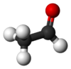
2
1
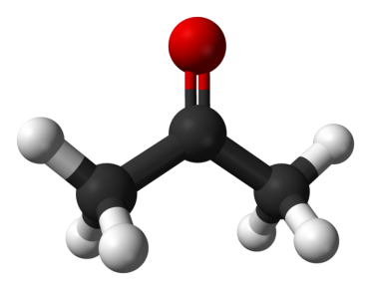
2
3
1
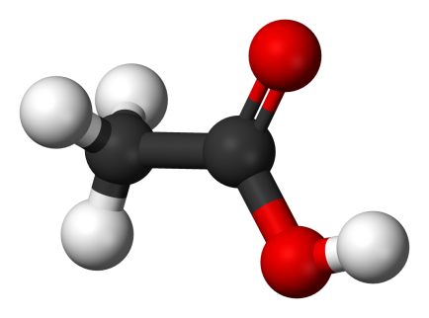
2
1
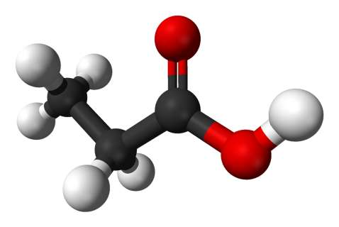
1
3
2
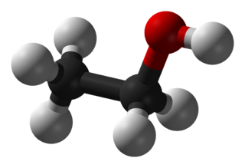
1
2
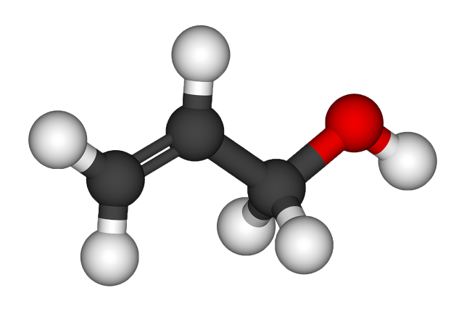
3
2
1
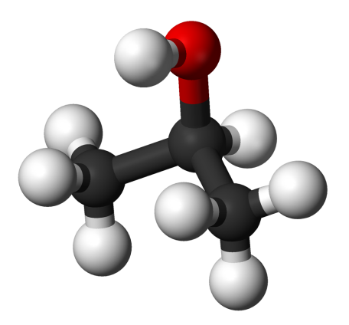
3
1
2

עבודה נעימה!

